- 估价项目名称：
北京市海淀区上地信息产业基地信息中路M18号2层201、202号办公用房房地产市场租金评估

- 估价委托人：
北京市海淀区人民法院

- 房地产估价机构：
北京康正宏基房地产评估有限公司

- 注册房地产估价师：
刘朝阳（注册号：1120060041）、梁 津（注册号：1119970066）

- 估价报告出具日期：
2023年4月28日

- 估价报告编号：
康正技评字2023-1-0215-F04SFZC6号

估价技术报告

一、估价对象描述与分析
（一）估价对象范围
本次评估估价对象为北京市海淀区上地信息产业基地信息中路M18号2层201号、2层202号办公用房自2016年2月2日起至2021年11月7日期间每年的房地产市场租金。
（二）估价对象基本状况
估价对象位于北京市海淀区上地信息产业基地信息中路M18号，属新奥特数字传媒大厦（现为弘源首著大厦）项目，不动产权利人为佳龙天成（北京）有限公司。本次估价对象建筑面积合计为1402.83平方米（其中，201号1091.49平方米、202号311.34平方米），房屋登记用途为办公用房。
（三）房地产基本状况
1.不动产登记状况
房屋坐落 | 海淀区上地信息产业基地信息中路M18号
权利性质 |  |  | 商品房 |  | 共有情况 |  | 房屋单独所有
证号 |  |  |  |  | 权利人
京（2018）海不动产权第0048268号 |  |  |  |  | 佳龙天成（北京）有限公司
楼号或幢号 | 房屋总层数 | 所在层数 |  | 房号及部位 | 房屋结构 | 建成年代 | 建筑面积(m²) | 用途
18 | 6 | 2 |  | 2层201号 | 钢混 | 2002 | 1091.49 | 办公用房
18 | 6 | 2 |  | 2层202号 | 钢混 | 2002 | 311.34 | 办公用房
建筑面积合计 |  |  |  |  |  |  | 1402.83 | ——
土地使用情况摘要
权属性质 | 出让 |  |  | 使用年限 | 国有建设用地使用权2042年7月29日止
2.其他情况：
估价对象所属项目名称 | 弘源首著大厦（原新奥特数字传媒大厦）
估价对象所属楼宇基础设施完备程度 | 五通（通路、通电、通讯、通上水、通下水）
规划限制条件 | 根据估价委托人提供的相关资料及规划的一般情况，估价对象所属项目规划在建筑高度、绿地率等方面有一定的限制。估价对象土地地势、地质、水文状况均符合项目建设条件。
（四）他项权利状况
1.抵押权
根据评估专业人员查询的《不动产登记信息查询结果告知单》[编号：20230396942（网）、20230396949（网）]记载，截至查询日2023年2月20日，估价对象存在抵押权登记情形，无查封登记及行政限制等。本次评估是为估价委托人核定估价对象房地产市场租金提供参考依据，故本报告不考虑上述抵押登记情形对估价结果的影响，在此提请报告使用者注意。
2.租约限制、地役权等他项权利
根据双方当事人现场指认及评估专业人员实地查勘，估价对象原为北京农村商业银行股份有限公司上地支行营业办公场所，现处于空置状态。截至本报告出具日，估价委托人未能提供关于估价对象是否存在租约的相关资料。经与估价委托人确认，本报告是为估价委托人核定估价对象房地产市场租金提供参考依据，本案争议与是否存在租约无关，故本次估价结果未考虑租约对估价结果的影响。本次评估按照市场租金水平进行评估。截至价值时点，未见估价对象存在地役权等他项权利的记录。本报告估价结果以设定估价对象在价值时点不存在上述他项权利为估价假设前提条件。
（五）实物状况
1.公共部分：
结构形式 | 钢混
基础设施情况
道路 | 城市主干道--信息路 |  | 供水 |  | 市政管网供水
排水 | 市政管网排水 |  | 供电 |  | 市政供电
供暖 | 锅炉 |  | 供气 |  | ——
通讯 | 电话线、有线电视、宽带入楼 |  | 通风空调系统 |  | 中央空调
消防系统 | 消防栓、火警报警器、自动喷淋装置
安全系统 | 保安、监控摄像
停车 | 地下车库、地面停车位
物业管理 | 物业公司管理
装修改造前公共部分装修情况（2016年2月2日-2017年12月31日）
外立面装饰 | 铝扣板、玻璃幕墙 | 成新度 |  | 77%
建设内容 | 顶棚 | 墙面 |  | 地面 | 建筑装饰配件及附属设备
大堂 | 玻璃顶、涂料 | 涂料 |  | 地砖 | -
公共区域 | 铝扣板、涂料 | 涂料 |  | 地砖 | 铝合金踢脚
电梯间 | 涂料 | 涂料 |  | 地砖 | -
楼梯间 | 涂料 | 涂料 |  | 地砖 | 金属扶手
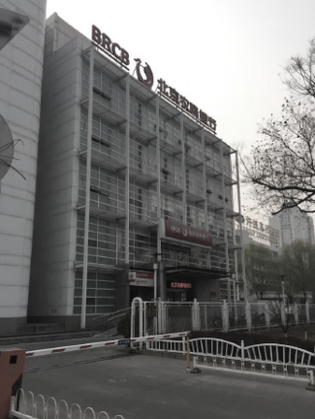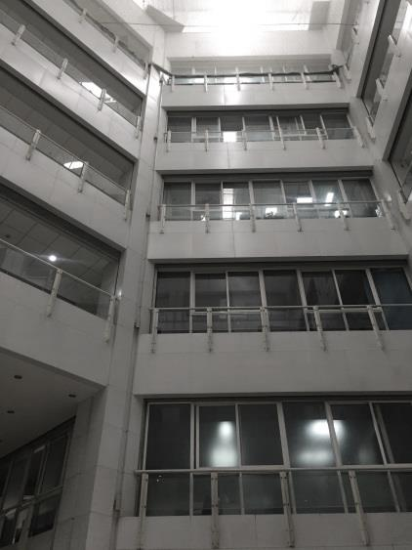
装修改造后公共部分装修情况（2018年1月1日-2021年11月7日）
外立面装饰 | 铝扣板、玻璃幕墙（整体更换） | 成新度 |  | 73%
建设内容 | 顶棚 | 墙面 |  | 地面 | 建筑装饰配件及附属设备
大堂 | 石膏板、玻璃顶、涂料 | 涂料、铝扣板、玻璃幕墙 |  | 地砖 | -
公共区域 | 涂料 | 涂料 |  | 地砖 | 瓷砖踢脚
电梯间 | 涂料 | 涂料 |  | 地砖 | -
楼梯间 | 涂料 | 涂料 |  | 地砖 | 金属扶手
备注：外立面玻璃幕墙整体维修与更换，内部结构加固，电力增容，增设电梯等修缮工作，并解决了防水、消防等安全问题。
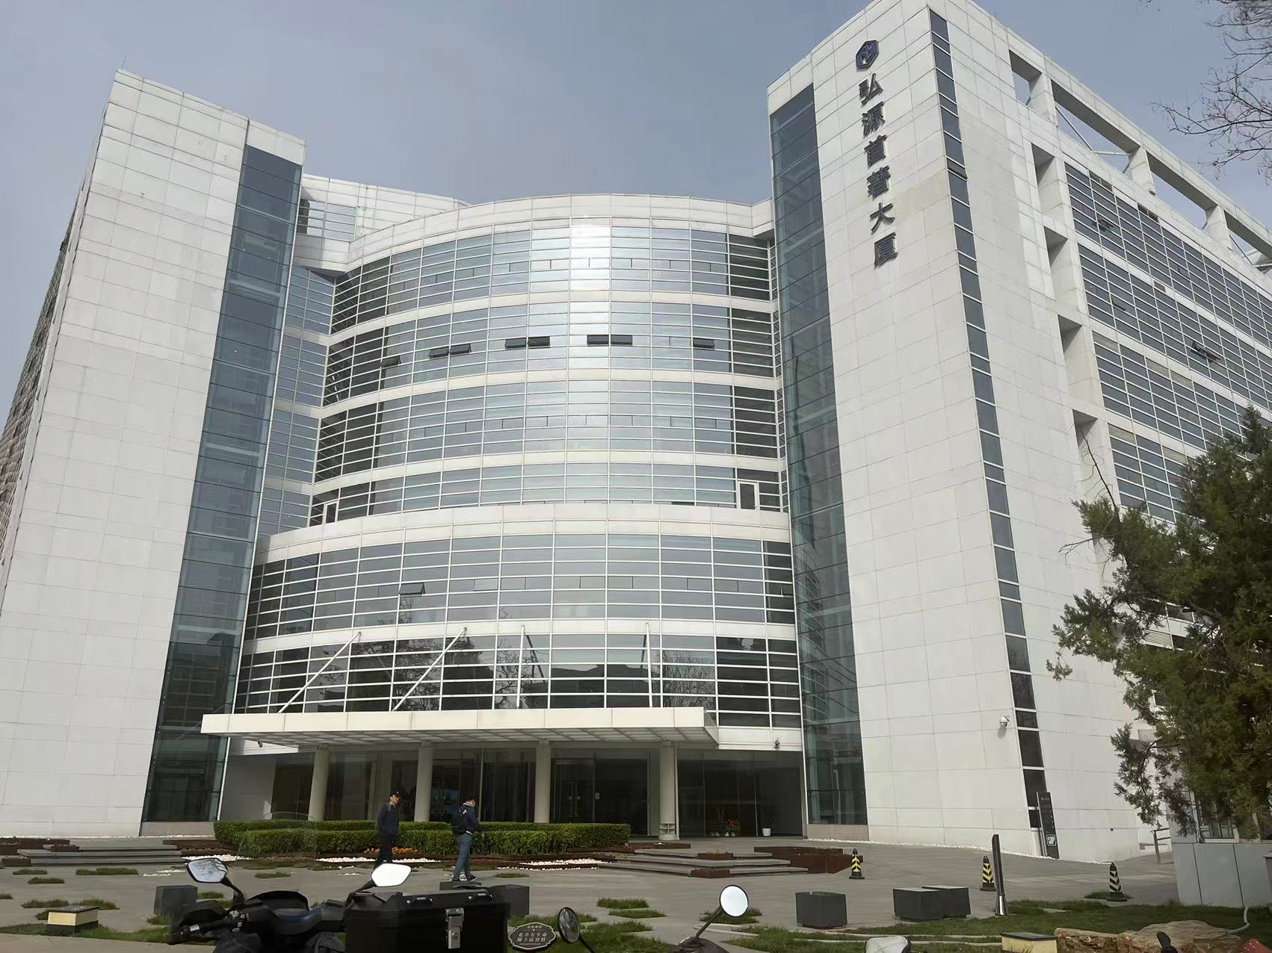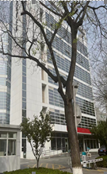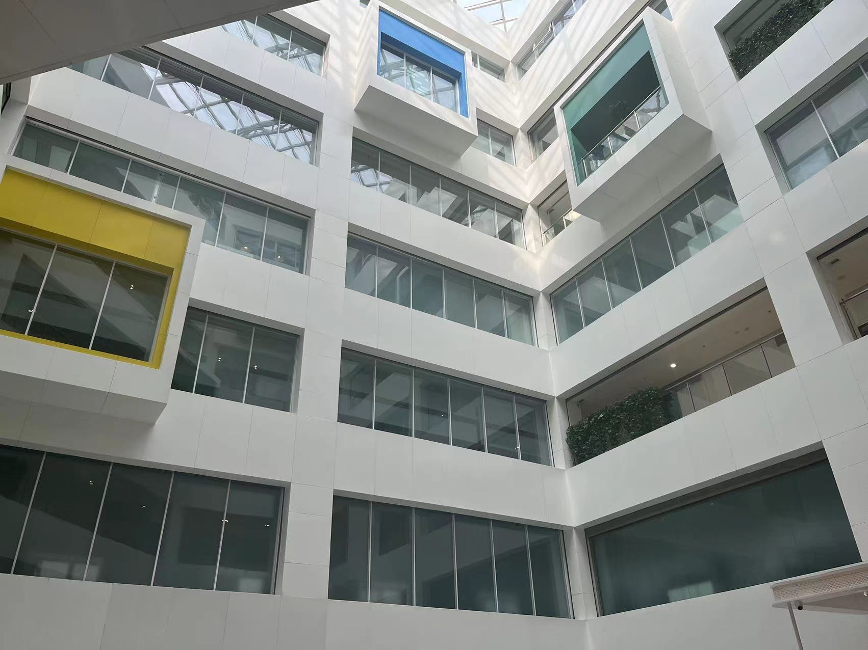
2.户内部分：
本次评估2016年租金的价值时点为2016年2月2日，2017年至2021年租金的价值时点为当年的1月1日；完成实地查勘日期为2023年4月17日，价值时点与实地查勘日期不一致。根据评估专业人员实地查勘及领勘人介绍，估价对象原为北京农村商业银行股份有限公司上地支行营业办公场所，现处于空置状态。于实地查勘日估价对象2层201、202号房屋已打通使用，室内为普通装修。经与估价委托人确认，本次评估不考虑租户自行装修部分及内部户型改造情况对估价结果的影响，故设定2016年2月2日至2021年11月7日室内装修情况为毛坯。设定装修情况如下：
单元类型 | 平层 |  | 外门窗 | 玻璃门、塑钢窗
建设内容 | 顶棚 | 墙面 | 地面 | 建筑装饰配件及附属设备
办公区 | 涂料 | 涂料 | 水泥 | ——

3.估价对象装修及设备的维护保养状况：
建设内容 |  | 折旧程度
装饰部分 | 外墙面 | 设定为基本完整
装饰部分 | 内墙面 | 设定为基本完整，实地查勘时内墙皮有明显渗水及脱落情况
装饰部分 | 门窗 | 设定为基本完整
装饰部分 | 顶棚 | 设定为基本完整
装饰部分 | 楼地面 | 设定为基本完好，实地查勘时地砖有明显裂痕
设备部分 | 水卫 | 设定为上、下水基本畅通
设备部分 | 电照 | 设定为线路和各种照明装置基本完好
设备部分 | 特种设备 | ——
（六）区位状况
估价对象所属项目四至 | 东至：信息路
估价对象所属项目四至 | 南至：上地六街
估价对象所属项目四至 | 西至：上地六街17号康得大厦
估价对象所属项目四至 | 北至：上地信息路5号许继大厦
办公集聚程度 | 周边有康得大厦、中关村生物医药园、许继大厦、华环大厦、志远大厦、汇苑开拓大厦等办公项目，办公集聚程度较好。
交通便捷度 | 估价对象紧邻城市主干道—信息路，行车出入便捷，距地铁13号线、昌平线（清河站）约800米，周边有320路、365路、446路、447路、495路、603路等多条公交线路，交通较便捷。
道路状况 | 所属项目紧邻信息路，为城市主干道。
环境状况 | 自然环境：周边2公里范围内有上地公园、树村郊野公园等自然公园，绿化情况较好；  人文环境：周边2公里范围内有北京体育大学等高等院校、无文物古迹、音乐厅、剧院及各种展览馆，人文环境一般。  综合评价环境状况一般。
公共服务设施 | 银行：北京银行、中国工商银行、中国银行、中国农业银行等金融场所；  医院：北京市上地医院、瑞泰口腔（上地分院）等医疗机构；  学校：北京市上地实验学校、中关村第一小学（西二旗分校）、人大附中西山学校、汇佳上第摩码幼儿园等教育机构；  商业：有辉煌商街、BHG MALL北京华联上地购物中心、清河万象汇等商业设施；  综合评价公共服务设施齐备度一般。

二、市场背景描述与分析
（一）北京市办公用房房地产市场状况（2016-2023）
1.2016年北京市办公用房房地产市场状况
2016年，面对错综复杂的国际国内形势，北京市上下紧紧围绕首都城市战略定位，扎实推进供给侧结构性改革，加快疏功能、转方式、治环境、补短板、促协同，首都经济保持了平稳健康的发展态势，实现了“十三五”良好开局。根据第一太平等国际咨询机构市场统计数据，2016年，核心商圈购物中心吸引多家知名国际品牌开设北京乃至中国首店，非核心商圈购物中心继续以引进体验型业态租户为主，全市中高端购物中心首层年均空置率为5.3%。
北京掀起“商改办”项目热潮。例如，中坤广场地处13号线大钟寺站，但临近西直门商圈，周边有写字楼的客户需求。2015年该区域一般商场租金为4-5元/天/平方米，而优质写字楼租金则突破到了10元/天/平方米，业态调整后，经营方可以快速回笼资金。
因为受到电商的冲击，传统商业形势整体出现疲态，百货业、零售业开始出现自身造血功能不足的现象。2016年10月，坐落于三里屯地区的盈科中心成功完成了将零售面积改造为办公面积的转型，开业实现90%出租率，成为商业存量升级改造的成功案例。
（1）市场供应情况
销售方面：2016年四季度，办公用房批准上市套数为13110套，批准上市面积为117.22万平方米。2016年全年批准上市套数为52857套，批准上市面积为459.32万平方米，比去年同比增长29.6%。
租赁方面：根据相关房地产咨询机构发布的信息，2016年北京新增11个写字楼项目，多集中在新兴商务区，望京及亚奥商务区占比达60%。核心商务区的写字楼项目仍是大多数企业首选，除此之外，具有较高发展潜力的新兴区域（如丽泽商务区、科技园区）写字楼项目也受到越来越多的青睐。预计2017年北京有15个甲级写字楼集中入市，空置率将有所上升。
（2）市场成交情况
销售方面：2016年4季度，新建办公楼累计成交面积和套数分别为146.13万平方米和15918套，同比分别增长47.7%和52.1%；累计成交面积占商品房成交量比重为28.6%。2016年全年，新建办公楼累计成交面积和套数分别为589.12万平方米和73934套，同比分别增长147.1%和214%；累计成交面积占商品房成交量比重为30.1%。2016年全年成交主要集中在近郊区县，顺义区、大兴区、通州区、开发区、房山区5个区成交面积占全年总量61%。2016年4季度，新建办公楼累计成交均价为33724元/平方米，同比上涨11.1%。2016年全年，新建办公楼累计成交均价为29955元/平方米，同比上涨5.2%。
租赁方面：根据相关房地产咨询机构的统计，2016年四季度北京市城六区甲级办公楼均价为39404元/平方米，环比上涨1.3%；监测城六区甲级办公楼平均租金为177元/平米•月，环比上涨0.7%。从核心商务区监测情况来看，中关村商务区、六里桥/丽泽商务区和三元桥商务区均价上涨幅度稍大，涨幅分别为3.1%、2.4%和2.2%。其他商圈价格水平基本持平。
2016年，北京作为一线城市在产业结构完善、消费水平较高等因素的支撑下，商业办公用房市场总体表现平稳。北京中心城区的写字楼和零售物业商圈继续实施租户调整和升级策略；望京商业区和奥林匹克等新兴商圈将进一步发展和成熟；而随着商住类产品的调控政策，远郊区县受土地供应的限制，商业办公项目开发活跃程度将有可能下降。
（3）产业政策情况
2016年3月21日，中国人民银行、民政部、银监会、证监会、保监会联合发布《关于金融支持养老服务业加快发展的指导意见》【银发[2016]65号】，提出以提高金融对养老服务业的资源配置效率为方向，统筹各类金融资源，持续推进改革创新，建立和完善有利于养老服务业加快发展的金融组织、产品、服务和政策体系，切实改善和提升养老领域金融服务水平。以市场化为方向，以政府扶持为引导，健全激励约束机制，在实现商业可持续的前提下，推动金融资源向养老服务领域配置和倾斜。
2016年3月24日，财政部、国家税务总局发通知称，经国务院批准，自2016年5月1日起，在全国范围内全面推开营业税改征增值税试点，建筑业、房地产业、金融业、生活服务业等全部营业税纳税人，纳入试点范围，由缴纳营业税改为缴纳增值税。至于二手房市场，过渡期二手房交易“营改增”完全平移了现行二手房交易营业税政策。目前来看，这种政策的平移不会带来税负增加。对北上广深四市，个人将购买不足2年的住房对外销售的，按照5%的征收率全额缴纳增值税；个人将购买2年以上（含2年）的非普通住房对外销售的，以销售收入减去购买住房款后的差额按照5%的征收率缴纳增值税；个人将购买2年以上（含2年）的普通住房对外销售的，免征增值税。
2016年11月11日，北京市规划和国土资源管理委员会发布《北京市规划和国土资源管理委员会关于加强商业、办公类项目规划管理的通知》[市规划国土发[2016]82号]，在通知中，北京市要求开发商限期整改违规“商改住”产品。2016年12月31日前未整改到位的，将禁止违规企业法人和企业法人代表参与北京市土地市场交易。通知规定，对已建成的项目请建设单位进行自查，是否违规进行“商改住”销售并进行加层，如涉及改变土地让合同约定的用途和面积，应要求限期整改。对正在建设的项目，将约谈建设单位，明确提出要求，不得改变土地让合同约定的用途，并定期监督；对未取得建设工程规划许可证的项目，按照层高标准对规划方案进行调整。
2.2017年北京市办公用房房地产市场状况
2017年北京市经济运行稳健，结构继续优化，质量稳步提升，创新持续发力，城市更加宜居。目前的经济环境有利于商业及办公用房房地产市场的发展。
（1）市场供应情况
供应面：来自中国指数研究院的数据，2017年4季度北京市办公用房批准上市套数为5660套，批准上市面积为53.8万平方米，同比降幅56.8%。2017年全年批准上市套数为21498套，批准上市面积为184.39万平方米，与商业用房一样，同样不足2016年的半数水平；累计可售套数32810套，可售面积326.96万平方米。可售面积较2016年增加50%之多，可售套数同比增长15%。可售套均面积由76平方米增至99平方米，应为“326”商住房政策所致。
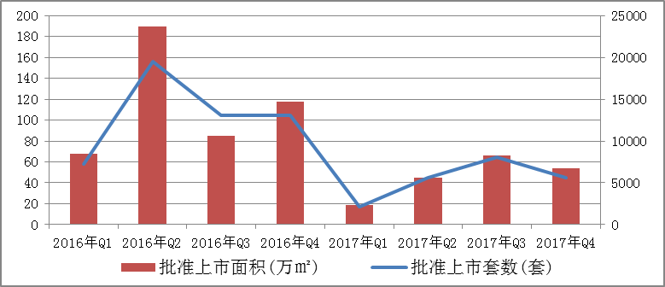
区域分布上，本年度规划新城市场份额近八成，其中顺义占比17.1%、通州占比14%、昌平占比13%。
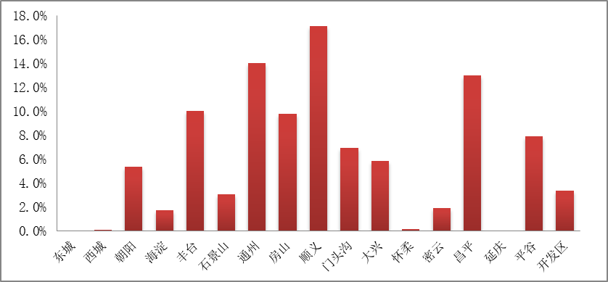
（2）市场成交情况
销售市场：2017年4季度，办公用房销售面积37.46万平方米、销售套数2102套，销量较上季度有所反弹；套均建筑面积自一季度的81.6平方米增加至178平方米；成交均价为33380元/平方米。至此，2017年办公用房销售面积175.35万平方米，销售套数16704套，仅为2016年的三成，且低于2011-2015年250万平方米的平均水平。价格则上涨明显，2017年成交均价为35222元/平方米，同比上涨17.5%。区域分布上，中心城区与规划新城的销量比例为1：3.3。年度城区销售均价41177元/平方米，新城销售均价33419元/平方米。
租赁市场：根据相关房地产咨询机构发布的信息，2017年4季度办公用房市场新增供量约40万平方米，新增项目多位于非核心商圈。大量项目的入市使得市场整体空置率略有上浮，而目前市场需求仍旧有力，租金得以支撑，运行平稳。金融、服务及IT相关行业仍为市场的需求主力，内资企业仍旧保持活跃。
现阶段北京市经济持续稳定增长，坚实的经济基础支撑商用物业市场的向好发展。2017年商服市场虽受政策影响有较大的波动，但此波操作则更利于商用物业的运营和发展。
（3）产业政策情况
2017年3月26日，北京市住房和城乡建设委员会、北京市规划和国土资源管理委员会、北京市工商行政管理局、人民银行营业管理部、银监会北京监管局等5部门联合发布《关于进一步加强商业、办公类项目管理的公告》，全面叫停“商改住”。在公告中明令禁止将商业办公类项目擅自改变为居住等用途；新报建商办类项目，最小分割单元不得低于500平米；禁止违规代理商办类房屋销售或者虚假宣传商办类房屋居住用途。对于商办类项目的购买资格，公告中明确作出了限定。开发企业在建在售的商办类项目，销售对象应当是合法登记的企事业单位、社会组织。已销售的商办类项目再次上市出售时，可出售给个人，个人应符合以下条件：（1）名下在京无住房和商办类房产记录；（2）在申请购买之日起，在京已连续五年缴纳社会保险或者连续五年缴纳个人所得税。公告还要求商业银行暂停对个人购买商办类项目的个人购房贷款。
2017年4月18日，北京市住房城乡建设委、市规划国土委联合发布《关于严格商业办公类项目规划建设行政审批的通知》，明确了严格商业办公类项目监管的实施“细则”，3月26日前未办理施工许可证的此类项目，均需要按照公告要求修改设计方案后，重新申领建设工程规划许可证；开发企业擅自改变土地使用性质将被收回土地，并限制其在本市土地市场参与竞拍其他土地。
5月23日，北京住建委公布关于326商住新政的补充说明，即于3月26日前已购买的商办类房屋可销售，但购房人应符合政策要求。出租、出售业务商办类房屋，不得宣传其具有居住功能。
3.2018年北京市办公用房房地产市场状况
根据北京市统计局网站公布的数据，2018年北京市房地产开发投资增长3.4%。其中，办公用房投资同比下降29.7%；商业营业用房投资同比下降12.6%。受整体开发投资收窄影响，新开工面积持续下降。全市年度商品房新开工面积为2321.1万平方米，同比下降6.2%。其中，办公用房为221.3万平方米，下降39.3%；商业营业用房为108.3万平方米，下降32%；新开工面积降幅较2017年均有所扩大。年度全市商品房施工面积为12962.6万平方米，同比上涨2.8%。其中，办公用房为2220.5万平方米，下降8.6%；商业营业用房为1160.1万平方米，下降7.1%。商品房竣工面积为1557.9万平方米，同比上涨6.2%。其中，办公用房为249.9万平方米，下降22.2%；商业营业用房为162.8万平方米，下降2.5%。
（1）市场供应情况
供应面：来自中国指数研究院的数据，2018年4季度北京市办公用房批准上市套数为5985套，批准上市面积为77.48万平方米。2018年全年批准上市套数为15205套，批准上市面积为186.41万平方米；累计可售套数27524套，可售面积276.32万平方米。
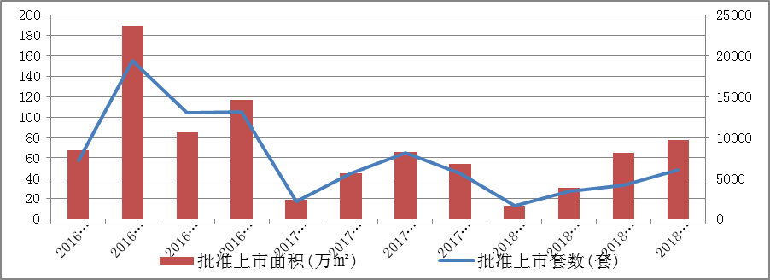
区域分布上，新增供应同样以新城市场为主，占比达到82.7%，其中房山占比达48.8%。
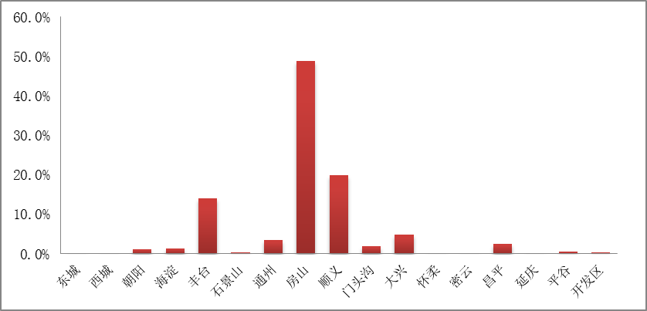
（2）市场成交情况
2018年4季度，办公用房销售面积39.33万平方米、销售套数2549套，成交均价为35218元/平方米。2018年全年办公用房销售面积106.9万平方米，销售套数8796套，成交均价为30534元/平方米。区域分布上，中心城区与规划新城的销量比例为1：4.7。年度城区销售均价58543元/平方米，新城销售均价30235元/平方米。
（3）产业政策情况
2018年4月，中国国家主席习近平在博鳌亚洲论坛2018年年会发表主旨演讲，宣布中国在扩大开放方面采取一系列新的重大举措，包括放宽银行、证券、保险行业外资股比限制的重大措施要确保落地，同时要加大开放力度，加快保险行业开放进程，放宽外资金融机构设立限制，扩大外资金融机构在华业务范围，拓宽中外金融市场合作领域。
2018年9月26日，北京市政府公布了《北京市新增产业的禁止和限制目录(2018年版)》，其中涉及写字楼市场的主要规划调整包括：东城区及西城区禁止新建写字楼项目；朝阳区、海淀区、丰台区、石景山区内的东、西、北五环路和南四环路以内，禁止新建写字楼项目。其中关于商业零售业的主要规划调整包括“东、西、北四环和南三环路以内，禁止新建建筑面积在1万平方米以上的商业设施。
4.2019年北京市办公用房房地产市场状况
自2017年“326”政策出台后，商业、办公类项目销售受到严厉限制，商办市场成交量持续低位运行；同时北京发布新版产业禁止和限制目录 ，成交规模进一步下降。整体来看，2019年北京商办类市场全年累计成交141.48万平方米，月均成交11.79万平方米，同比下降20%；全年成交均价为31182元/平方米，同比上涨4%。2019年商办类产品累计供应规模为296.88万平方米，同比上升12%，受第三产业增速放缓及互联网投资热潮降温等影响，北京商办产品空置率创近年新高，整体市场长期处于供大于求状态，下行压力依然较大。
（1）市场供应情况
供应面：来自中国指数研究院的数据，2019年4季度北京市办公用房批准上市套数为1812套，较2018年同期减少半数以上，环比减少15.3%；批准上市面积为48.59万平方米，同比减少37.3%，环比减少4.9%；新售办公用房套均面积268.16平方米，同比增长107%。
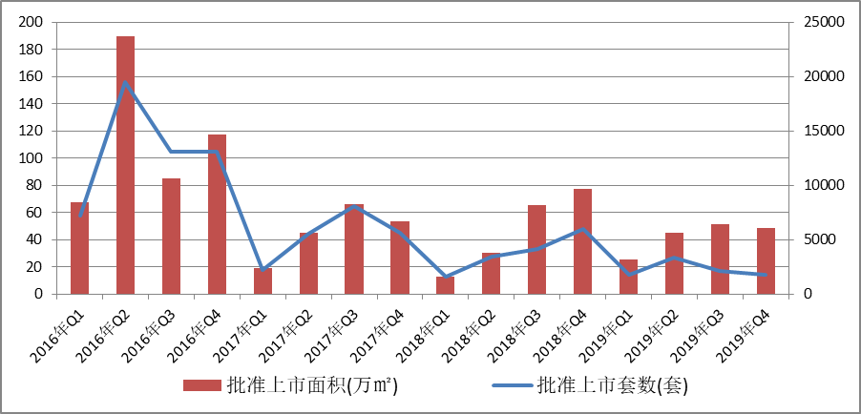
2019年度北京市办公用房批准上市套数共计9073套，较2018年同期减少近半数；批准上市面积为170.33万平方米，同比减少8.6%。累计可售面积273.32万平方米，较2018年及上季度水平相当；累计可售套数21520套，同比减少21.8%，环比减少11.1%；可售办公用房套均面积127.01，同比增长26.5%，环比增长16.1%。
在区域分布上，2019年远郊区的供应量略高于近郊，占比分别为近郊区40%，远郊区60%。
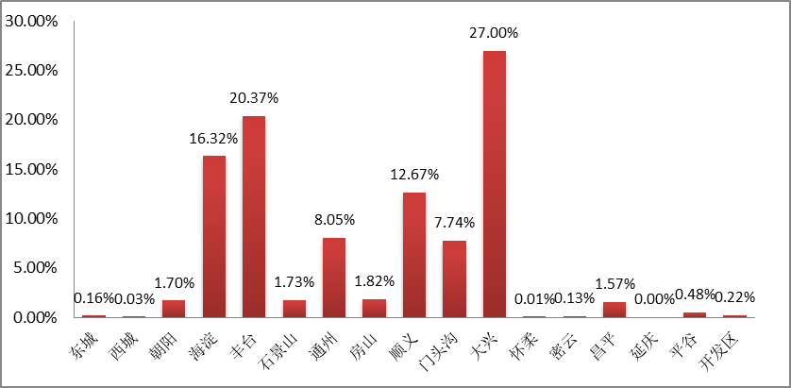
（2）市场成交情况
销售市场：2019年4季度，办公用房销售面积23.89万平方米，销售套数2014套，均不及2018年同期水平。成交均价为24279元/平方米，其中：近郊销售均价23573元/平方米，远郊销售均价25232元/平方米。2019年度办公用房销售面积共计82.72万平方米，较2018年下降22.6%；销售套数8012套，较2018年下降8.9%，平均销售价格30222元/平方米，与2018年相当。
（3）产业政策情况
2019年，为促进消费，北京市政府出台诸多政策以刺激零售市场发展：
2019年2月15日，北京市出台《北京市2019年促消费稳增长措施》，密集制定了大力发展夜间经济、鼓励网络零售健康发展、鼓励发展商业品牌首店、商圈改造提升等政策。
2019年3月1日，北京市商务局发布《关于申报 2019年度商业流通发展项目的通知》，在 以往基本便民服务的基础上，重点扶植新零售门店、消费体验中心、智能快递柜等新型零售业态。
2019年3月25日，北京商务局印发的《关于鼓励发展商业品牌首店的若干措施》正式生 效，按照该措施规定，对在京开设商业品牌首店的企业，最高可获得500万元金额的支持。
2019年11月13日，北京市规划自然资源委发布消息，为了加强区域功能的统筹，提升居住环境品质和公共服务水平，今后北京将在土地入市时把住宅用地及商办用地分开单独供应。
5.2020年北京市办公用房房地产市场状况
2020年北京商办类市场累计成交约178万平方米，增长约30%。2020年商办产品整体成交均价30671元/平方米，同比微涨1%。供应方面，2020年北京商办类产品累计供应规模约323万平方米，可售面积约447万平方米，同比均增加约9%。受金融、互联网等头部行业调整与波动等因素影响，企业规模扩张趋于谨慎，新租、扩租动力不足，短期内供大于求现象严重，商办类产品去化风险进一步增加。
（1）市场供应情况
供应面：来自中国指数研究院的数据，2020年4季度北京市办公用房批准上市套数为2346套，较2019年同期增加约500套，环比则下降53.7%；批准上市面积为66.23万平方米，同比增加36.3%，环比减少11.3%；新售办公用房套均面积282.31平方米，上季度为147.31平方米，同比套均面积相当。
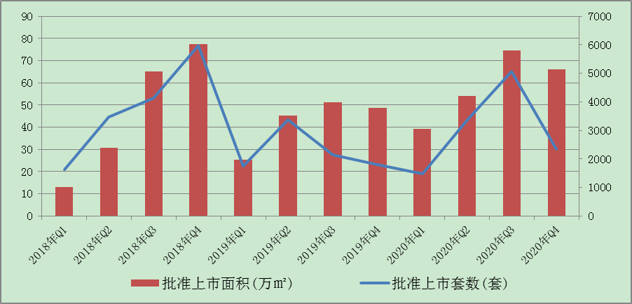
2020年度北京市办公用房批准上市套数共计12274套，较2019年增加3000余套；批准上市面积为234.08万平方米，同比增加36.3%。累计可售面积306.14万平方米，略高于2019年；累计可售套数20389套，同比减少5.3%；可售办公用房套均面积190.71平方米，与上一年度相当。
在区域分布上，2020年远郊区的供应量仍旧高于近郊，远郊区占比由2019的60%扩大至67%。
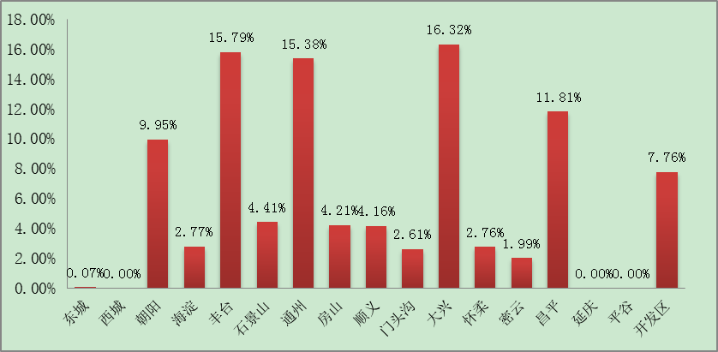
（2）市场成交情况
销售市场：2020年4季度，办公用房销售面积41.13万平方米，同比上涨72.2%，销售套数1656套，同比降低17.8%。2020年度办公用房销售面积共计106.01万平方米，同比增加28.1%%，销售套数5841套，同比下降27.1%。
租赁市场：根据相关房地产咨询机构发布的信息，受新冠肺炎疫情影响，1季度北京零售物业市场基本停滞，相较于社区级购物，大型购物中心受到的影响更为明显，尤其餐饮、休闲娱乐等业态收到的冲击最为广泛。6月份疫情出现反弹，原本逐步恢复的市场再度被抑制。受此影响，全市各商圈购物中心空置率连续两个季度环比上升，累计降幅近4个百分点，租金持续下调，降幅在2%上下。受金融、互联网等头部行业调整与波动等因素影响，企业规模扩张趋于谨慎，新租、扩租动力不足，短期内供大于求现象严重，商办类产品去化风险进一步增加。
（3）产业政策情况
自2017年连续发布叫停“商改住”的政策以来，北京市在商业办公类项目的申报、建设和销售管理上未有放松。2019年11月13日，北京市规划自然资源委发布消息，为了加强区域功能的统筹，提升居住环境品质和公共服务水平，今后北京将在土地入市时把住宅用地及商办用地分开单独供应。
2020年3月24日，深入贯彻落实市委、市政府关于新型冠状病毒肺炎疫情防控各阶段的工作部署，在稳定内贸流通保障民生的同时，积极促进外经贸领域平稳有序恢复运营，北京市商务局针对服务贸易领域企业特殊性，制定印发《服务贸易领域防疫情稳运行若干措施》（京商服贸字〔2020〕15号），除了提出防疫防控的方向，还对涉及企业的复工复产方向以及长期发展方向提供了政策、政务支持及保障。
6.2021年北京市办公用房房地产市场状况
根据戴德梁行等国际咨询机构市场统计数据，2021年，在北京非首都功能疏解和城市更新的推动下，北京近两年来新增供应几乎均来自非核心商圈，而核心商圈也在持续推进老旧项目升 级改造，商业环境提质升级明显加速，全市整体市场空置水平为10.0%。
（1）市场供应情况
2021年北京市商办类产品累计供应规模为259.44万平方米，同比显著减少20%。受宏观经济下行压力较大影响，教培、房地产行业受挫，金融、互联网等头部行业调整与波动，企业规模扩张趋于谨慎，新租、扩租动力不足，叠加短期内持续供大于求压力，商办产品去化风险进一步累积。
（2）市场成交情况
2021年北京市商办类市场累计成交152.78万平方米，同比下跌14%，月均成交约13万平方米。其中，11月、12月百旺润商大厦、长安九里、丰台金茂广场等项目去化速度加快，带动整体成交规模回升。成交均价方面，受成交项目主力多位于大兴、顺义、通州等近郊区的影响，2021年商办产品整体成交均价为27934元/平方米，同比下降9%。
从成交绝对量来看，2021年大兴、顺义、丰台、海淀、通州商办类产品成交量相对较大，成交面积均超15万平方米，占比均超10%，其中大兴区成交规模达24.5万平方米，占全市成交规模的16%；从成交规模变化来看，2021年密云、怀柔、东城、石景山等区域商办类产品成交量同比大幅提升，西城、延庆、朝阳、通州等区域成交量明显下滑，下滑幅度均超五成。
（3）产业政策情况
2021年2月10日，北京银保监局、人行营业管理部发布《关于加强个人经营性贷款管理 防范信贷资金违规流入房地产市场的通知》。要求严格实施贷前调查，加强客户资质和信用状况审核，关注客户获得经营性贷款借款人资格的时间，审慎发放仅以企业实际控制人身份申请的个人经营性贷款，审慎向近期申请过个人住房按揭贷款或购买住房的客户发放个人经营性贷款。切实加强支付管理，严格执行受托支付制度，对借款人受托支付对象的资质和背景情况予以关注，防止信贷资金转入与借款人经营活动无关的账户。尽职落实贷后管理，采取有效措施跟踪贷款资金使用情况，及时关注借款人经营及变化情况。
2021年3月23日，北京银保监局发布消息称，涉嫌违规流入北京房地产市场的个人经营性贷款金额约3.4亿元，约占经营贷自查业务总量的0.35%。北京银保监局要求：切实加快整改进度，对未结清业务实施名单制管理；严格落实内部问责；认真对照《北京银保监局、人民银行营业管理部关于加强个人经营性贷款管理严防信贷资金违规流入房地产市场的通知》，对本行内部制度、机制流程进行修订完善；全面加强授信业务管理、内部员工管理以及合作中介机构管理。目前北京银保监局已经启动对4家银行的行政处罚立案程序和调查取证工作。
2021年4月22日，北京市住房和城乡建设委员会发布《关于进一步加强房地产市场秩序整治工作的通知》，工作目标是重点针对近期群众反映强烈的机构炒作学区房、经营贷违规进入楼市、群租房治理等问题，依法从严惩处，形成高压态势，规范市场秩序；引导房地产开发企业、房地产经纪机构、住房租赁企业及从业人员增强守法意识，自觉守法守规经营，共同营造良好市场环境；切实解决群众关切的问题，推动解决重点民生诉求，研究形成巩固成果、防止问题反弹的日常管理长效工作机制，确保房地产市场平稳健康发展。目前，北京市经济稳步恢复，商办类物业市场也体现出一定的活跃度。
2021年8月，北京市委办公厅、市政府办公厅正式印发《北京市关于进一步减轻义务教育阶段学生作业负担和校外培训负担的措施》，提出将确保学生过重作业负担和校外培训负担、家庭教育支出和家长相应精力负担于2021年底前有效减轻。在深化校外培训机构治理方面，北京市不再审批新的面向义务教育阶段学生的学科类培训机构，对现有学科类培训机构重新审核登记。校外培训机构不得占用国家法定节假日、休息日及寒暑假期组织学科类培训。严禁超标超前培训，严禁非学科类培训机构从事学科培训，严禁提供境外教育课程。
（二）估价对象所在区域相应用途房地产市场状况
1.区域概况
海淀区，隶属于北京市，位于北京市主城区西部和西北部，东与西城区、朝阳区相邻，南与丰台区毗连，西与石景山区、门头沟区交界，北与昌平区接壤，总面积431平方千米。区境介于北纬39°53′—40°09′，东经116°03′—116°23′之间。截至2021年10月，海淀区下辖22个街道，7个地区。截至2021年末，常住人口为313.0万人。
海淀区地处华北平原的北部边缘地带，系古代永定河冲积的一部分。兼有山地平原，地势西高东低，西部为海拔100米以上的山地，面积约为66平方千米，占总面积的15%左右；东部和南部为海拔50米左右的平原，面积约360平方千米，占总面积的85%左右。西部山区统称西山，属太行山余脉，有大小山峰67座，其中海拔600米以上的18座，整个山势呈南北走向，仅黄道岭处向东稍有延伸至百望山，呈东西走向，将海淀区分为两部分，习惯上以此山为界，山之南称为山前，山之北称为山后。温泉、冷泉、韩家川以南及香山、青龙山一带，山势低缓，属低山丘陵，一般海拔200—600米。平原残丘有玉泉山、万寿山、田村山等。
估价对象位于北京市海淀区上地信息产业基地，属上地商圈，上地商圈以上地信息产业基地为中心，南至清河，北至西北旺路，西至上地西路，东至京藏高速，作为我国第一个以电子信息产业为主导，集科研开发、生产、经营、培训、服务为一体的综合高科技工业园区，上地东临奥运场馆，南守中关村商圈，周边基础设施配套完善，已成为中关村和亚奥地区最大的商务办公补充基地。
基地内重量级企业如联想、神州数码、华为、浪潮等公司都在上地设立了公司总部及研发中心。国际知名企业如：IBM中国工程技术中心、研究中心、FANUC（发那科）、诺维信等公司也入驻上地信息产业基地。另外，上地还涌现出联想、百度、北大方正、用友、彩虹、东方电子、许继、浪潮、鲁能、华环、清华同方等已经上市的民族高新技术企业。上地信息产业基地区域内工业项目多以研发型产业为主，类型多为科研办公用房。随着北京市产业结构的转型与升级，该类用房将有良好的发展空间。
2.区域写字楼简介
上地写字楼大致以信息路为中轴线，沿途分布在其周边，其中又以上地环岛为界，分为南北两个区域，北区的写字楼集中在上地八街以南的部分，有志远大厦、联想大厦、汇众大厦、鲁能科技大厦、中关村发展大厦、中关村创业大厦、彩虹大厦、嘉华大厦、国际创业园、东方电子科技大厦等，立于上地八街以北有百度大厦、辉煌国际广场、烽火科技大厦、鹏寰国际大厦等。南区的写字楼相对较少，主要有硅谷亮城、科实大厦、上地大厦、科贸大厦等项目，上地的核心项目位于东北旺的中关村软件园，汇集了国际软件大厦、中科大洋大厦、信息中心、方舟大厦、钻石大厦、华夏科技大厦、汉王科技大厦、首创空间等写字楼。
上地定位是高科技产业中心，区域内部既有研究中心、产业基地，又有商贸中心，“产学研销一体”产业链条十分完整，目前已经形成了IT为主的产业和企业聚集，该区域用户构成分为三个方面：一是大型IT类企业的总部、区域总部或研发基地，包括联想、百度在内都将公司总部设在上地。二是生产型、研发型企业，看重该地区良好的政策支持和较低的土地成本，建立从研发到生产的科技产业孵化园区。三是中小企业（主要为IT行业）和一些个人资本，相比于传统商务区高昂的租金成本，上地写字楼租金水平较低，售价也低于其他地区，适合一些刚起步的中小企业和个人投资者，尤其是随着中关村商圈写字楼租金的不断上涨，一部分企业出于成本和企业发展的考虑将办公地点移至上地。
上地地区从写字楼的功能构成上看，大部分写字楼都是以自建基地总部形式存在；从写字楼的建筑形象及风格来看，大多以多层和小高层为主；从写字楼档次上看，基本以次甲级或乙级写字楼为主；从入驻行业来看，硅谷亮城多以银行证券等金融行业，其他行业较杂；从周边配套上看，周边的配套成熟度一般，餐饮、酒店、商业购物中心数量有限，只有少数写字楼配备了底商配套。
3.区域写字楼房地产市场状况
上地写字楼项目主要为高科技企业集团总部及研发中心，同样享受中关村各项优惠政策，且土地资源丰富，适合研发型企业总部入驻。上地现有租赁项目较多，企业自用楼盘较为突出，楼内租户多为其下线公司或有各种业务关系的企业。因此，租金价格除了受市场的影响外，更受到企业的重要关系影响，略高或略低于市场价格。
2016-2017年，上地写字楼市场租金水平在3.5-4元/平方米/天（不含物业费），相比于其他传统商务区写字楼租金近期的疯狂涨势，上地写字楼市场租金变化比较稳定，租金水平也较低，更适合一些中小企业的发展。随着中关村商圈写字楼租金的不断增长和可租赁面积的减少，上地写字楼以其高水平的产业聚集度，不断完善的城市基础配套设施，较低的租金水平，将成为继中关村后又一个高科技办公商务区。
2018-2021年，北京上地商圈写字楼总存量达204.91万平方米，其中甲级写字楼18.88万平方米，乙级写字楼186.03万平方米。租金方面，北京上地商圈写字楼平均租金为4.91元/㎡·天，甲级写字楼平均租金为5.54元/㎡·天；乙级写字楼平均租金为4.99元/㎡·天；售价方面，北京上地商圈写字楼平均售价为31256元/㎡。空置率方面，上地商圈写字楼空置率为11.84%，其中甲级写字楼空置率3.4%，乙级写字楼空置率13.42%。
三、最高最佳利用分析
所谓最高最佳使用是指房地产估价要以房地产的最高最佳使用为前提。最高最佳使用是估价对象的一种最可能的使用,这种最可能的使用是法律上允许、技术上可能、经济上可行,经过充分合理的论证,并能给估价对象带来最高价值的使用。它主要体现在以下几个方面:
（一）法律上允许（规划及相关政策法规许可）：即不受现时使用状况的限制，而依照法律规章、规划发展方向，按照其可能的最优用途进行估价，截至价值时点，估价对象已经取得《不动产权证书》[京（2018）海不动产权第0048268号]，佳龙天成（北京）有限公司拥有估价对象出让国有建设用地使用权和建筑物所有权，产权清晰、合法。
（二）技术上可能：即不能把技术上无法做到的使用当作最高最佳使用,要按照房屋建筑工程方面的技术要求进行估价。截至价值时点，估价对象已经取得《不动产权证书》[京（2018）海不动产权第0048268号]，估价对象建筑结构、功能、造型、立面效果、建筑材料和设备选用、施工技术等方面均已得到相关行政部门或第三方的认可，技术上均能满足要求。
（三）经济上可行：即估价结果应是各种可能的使用方式中，以经济上有限的投入而能获得最大的收益的使用方式的估价结果。估价对象目前规划用途、产权合法、建造标准技术上能满足要求，并且其收入现值大于支出现值，具有经济可行性。
（四）价值最大化，即在所有具有经济可行性的使用方式中，能使估价对象价值达到最大的使用方式，才是最高最佳的使用方式。估价对象房屋登记用途为办公用房，其使用方式以满足法律上许可、技术上可能、经济上可行为前提条件，经过论证可使估价对象价值得到最大化。
（五）使用前提说明与分析，估价对象作为已建成建筑物，应以保持现状作为前提，即认为保持现状最为有利时，应以保持现状为前提条件进行估价。现状应予保持的是：现状房地产的价值大于重新立项新建房地产的价值减去拆除现有建筑物的费用及建造新建筑物的费用之后的余额。根据目前房地产市场状况并结合开发经验，以保持现状最为有利。
综上所述，我们认为估价对象房屋登记用途为办公用房，为其最高最佳使用途径。

四、估价方法适用性分析
（一）估价方法的选用
根据《房地产估价规范》[GB/T 50291-2015]，估价方法主要有比较法、收益法、成本法、假设开发法四种估价方法。四种估价方法的定义及适用条件如下：
比较法：比较法是选取一定数量的可比实例，将它们与估价对象进行比较，根据其间的差异对可比实例成交价格进行处理后得到估价对象价值或价格的方法。比较法主要用于同类房地产数量较多、经常发生交易且具有一定可比性的房地产。
收益法：收益法是预测估价对象的未来收益，利用报酬率或资本化率、收益乘数将未来收益转换为价值得到估价价值或价格的方法。还可以使用收益法倒算的方式，通过求取估价对象市场价值后，选用收益法中的直接资本化法，利用资本化率测算估价对象租金收益。收益法适用于估价对象或其同类房地产通常有租金等经济收入的收益性房地产。
成本法：成本法是测算估价对象在价值时点的重置成本或重建成本和折旧，将重置成本或重建成本减去折旧得到估价对象价值或价格的方法。新近开发完成的房地产、可以假设重新开发的现有房地产、正在开发的房地产、计划开发的房地产，均可采用成本法进行估价。
假设开发法：假设开发法是求得估价对象后续开发的必要支出及应得利润和开发完成后的价值，将开发完成后的价值减去后续开发的必要支出及应得利润得到估价对象价值或价格的方法。假设开发法适用于具有开发或再开发潜力且开发完成后的价值可以采用比较法、收益法等成本法以外的方法测算的房地产。
评估专业人员根据估价对象的特点、实际情况以及估价目的,对上述估价方法分析如下：
估价方法 | 适用性分析 | 是否选用
比较法 | 估价对象登记用途为办公，实际用途为银行营业办公网点，在上地地区存在一定的交易实例，适宜选用比较法。 | 是
收益法 | 估价对象为收益性物业，可以评估交易的售价，利用直接资本化法求取估价对象市场租金。估价对象可比区域内同估价对象用途及经营业态相似的销售实例并不充分，难以估算每个价值时点的市场价值；同时，每个价值时点缺少能够真实反映市场水平的资本化率。故本次评估未采用收益法求取估价对象市场租金。 | 否
成本法 | 估价对象为可收益性物业，成本法难以体现估价对象的市场租金。 | 否
假设开发法 | 估价对象在价值时点时为现房，不适用假设开发法。 | 否
综上所述，本次评估根据估价对象的特点和实际状况，采用比较法进行测算，评估估价对象房地产市场租金。
（二）估价的思路
本次评估是为估价委托人核定估价对象自2016年2月2日起至2021年11月7日期间每年的房地产市场租金。
经原告当事人及现场领勘人的介绍，佳龙天成（北京）有限公司于2017年对估价对象所属项目进行了外立面装修改造，内部结构加固，电力增容，增设电梯等修缮工作，并解决了防水、消防等安全问题。
经评估专业人员市场调查发现，在委托评估期间，上述装修改造情况对估价对象租金水平及出租率有较大影响。结合估价对象实际情况，考虑各租赁周期的稳定性，本次评估周期设定为两个时段，即2016年2月2日至2017年12月31日为装修改造前时段、2018年1月1日至2021年11月7日为装修改造后的时段，分别求取各时段的市场租金。评估技术思路如下：
1.2016年2月2日至2017年12月31日为装修改造前时段
首先，评估2016年2月2日估价对象二层办公用房市场租金，选取二层办公用房市场租金交易实例进行比较修正；其次，在设定的周期内，租金的变化率参照市场变化以及租约惯例确定，通过每个周期的起始租金及变化率，分别求取各周期内其它年度的租金。考虑到2017年为大厦装修改造期，故设定租金变化率为零。
2.2018年1月1日至2021年11月7日为装修改造后的时段
首先，评估2018年1月1日估价对象二层办公用房市场租金，选取二层办公用房市场租金交易实例进行比较修正；其次，在设定的周期内，每年租金的变化率参照市场变化以及租约惯例确定为3%，通过每个周期的起始租金及变化率，分别求取各周期内其它年度的租金。
根据评估专业人员对北京市商业办公用房租赁市场的调查，租赁双方对《房屋租赁合同》中租金单价的约定，存在两种形式，即：租金中包含物业费和租金中不包含物业费。经评估专业人员市场调查，估价对象所属上地地区普遍采用租金中包含物业费的形式，故本次评估设定租金价值定义包含物业费。考虑到物业费并不随年度变化，在测算过程中将合同租金中的物业费进行剥离，仅对净租金进行比较修正，估价结果为修正后的净租金加固定物业费。

五、估价测算过程
装修改造前时段：2016年2月2日至2017年12月31日
（一）比较法（求取2016年2月2日估价对象二层办公用房市场净租金）
根据评估专业人员所掌握的市场资料，采用房地产交易中的替代原则，选取与估价对象类似用途的案例，并分别进行交易情况、市场状况、房地产状况的修正和调整。
1.选取可比实例并编制因素条件说明及指数表
通过对北京市海淀区上地地区办公用房租赁市场的调查，选取近期同一供需圈内邻近地区的三个交易实例进行比较并编制比较因素条件说明及指数表（见表1）。
实例A：
•项目名称：新奥特数字传媒大厦
•交易时间：2015年9月
•市场状况：正常
•用途：办公
实例A位于上地商圈，周边办公楼项目康得大厦、中关村生物医药园、许继大厦、华环大厦、志远大厦、汇苑开拓大厦等，入驻率较高，办公集聚程度较好；所属项目紧临城市主干道——信息路，距地铁13号线、昌平线（清河站）约800米，周边有320路、365路、446路、447路、495路、603路等公交车通达，停车便捷程度较好，综合评价交通便捷度较好；周边有辉煌商街、BHG MALL北京华联上地购物中心、清河万象汇等商业场所，有北京市上地实验学校、中关村第一小学（西二旗分校）、人大附中西山学校、汇佳上第摩码幼儿园等教育机构，有北京市上地医院、瑞泰口腔（上地分院）等医疗机构，所在区域公共配套设施齐备情况一般；所在区域基础设施水平为七通；周边2公里范围内有上地公园、树村郊野公园、北京体育大学，无文物古迹、音乐厅、剧院及各种展览馆，自然人文环境一般；实例A建筑面积为910.06平方米，所在楼层为地上2层，公共部分装修为普通装修，成新度为72%，建筑结构为钢混，由物业公司管理，市政基础设施已达到五通，内部装修为毛坯，物业类型为日常办公，展示面面向城市支路——上地六街，可视度一般。净租金水平为4.6元/平方米·天（数据来源：公司数据库）。
实例B：
•项目名称：新奥特数字传媒大厦
•交易时间：2015年9月
•市场状况：正常
•用途：办公
实例B位于上地商圈，周边办公楼项目康得大厦、中关村生物医药园、许继大厦、华环大厦、志远大厦、汇苑开拓大厦等，入驻率较高，办公集聚程度较好；所属项目紧临城市主干道——信息路，距地铁13号线、昌平线（清河站）约800米，周边有320路、365路、446路、447路、495路、603路等公交车通达，停车便捷程度较好，综合评价交通便捷度较好；周边有辉煌商街、BHG MALL北京华联上地购物中心、清河万象汇等商业场所，有北京市上地实验学校、中关村第一小学（西二旗分校）、人大附中西山学校、汇佳上第摩码幼儿园等教育机构，有北京市上地医院、瑞泰口腔（上地分院）等医疗机构，所在区域公共配套设施齐备情况一般；所在区域基础设施水平为七通；周边2公里范围内有上地公园、树村郊野公园、北京体育大学，无文物古迹、音乐厅、剧院及各种展览馆，自然人文环境一般；实例B建筑面积为917.41平方米，所在楼层为地上2层，公共部分装修为普通装修，成新度为72%，建筑结构为钢混，由物业公司管理，市政基础设施已达到五通，内部装修为毛坯，物业类型为日常办公，展示面面向城市支路——上地六街，可视度一般。净租金水平为4.6元/平方米·天（数据来源：公司数据库）。
实例C：
•项目名称：新奥特数字传媒大厦
•交易时间：2015年4月
•市场状况：正常
•用途：办公
实例C位于上地商圈，周边办公楼项目康得大厦、中关村生物医药园、许继大厦、华环大厦、志远大厦、汇苑开拓大厦等，入驻率较高，办公集聚程度较好；所属项目紧临城市主干道——信息路，距地铁13号线、昌平线（清河站）约800米，周边有320路、365路、446路、447路、495路、603路等公交车通达，停车便捷程度较好，综合评价交通便捷度较好；周边有辉煌商街、BHG MALL北京华联上地购物中心、清河万象汇等商业场所，有北京市上地实验学校、中关村第一小学（西二旗分校）、人大附中西山学校、汇佳上第摩码幼儿园等教育机构，有北京市上地医院、瑞泰口腔（上地分院）等医疗机构，所在区域公共配套设施齐备情况一般；所在区域基础设施水平为七通；周边2公里范围内有上地公园、树村郊野公园、北京体育大学，无文物古迹、音乐厅、剧院及各种展览馆，自然人文环境一般；实例C建筑面积为603.65平方米，所在楼层为地上2层，公共部分装修为普通装修，成新度为72%，建筑结构为钢混，由物业公司管理，市政基础设施已达到五通，内部装修为毛坯，物业类型为日常办公，展示面面向城市支路——上地六街，可视度一般。净租金水平为4.6元/平方米·天（数据来源：公司数据库）。
各案例位置如下：

案例位置及照片

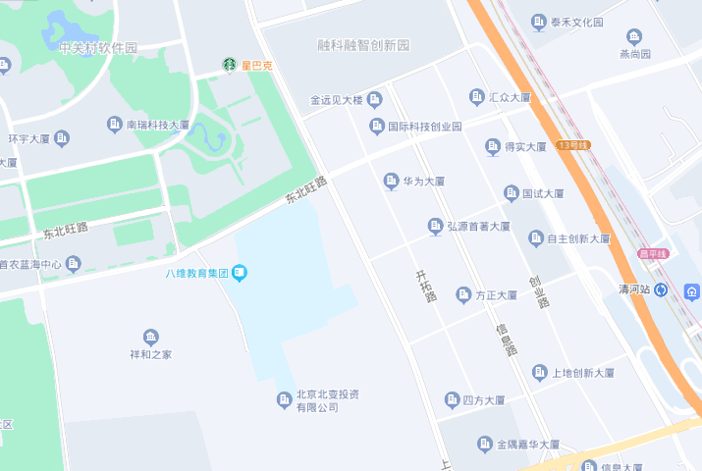
实例A、B、C

可比实例照片
实例A | 实例B | 实例C
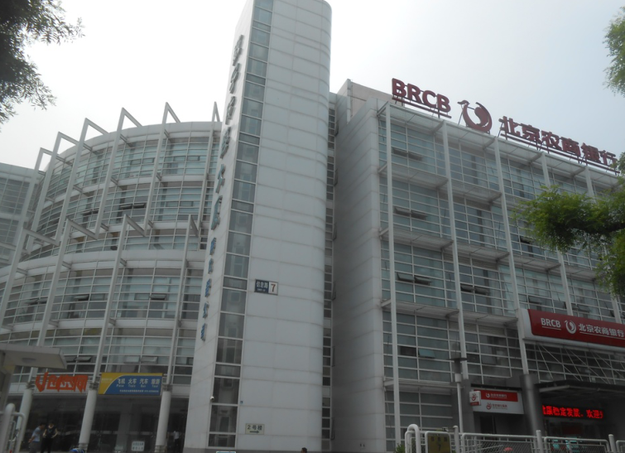

表1：比较因素条件说明及指数表
比较因素 |  | 估价对象 | 实例：A | 实例：B | 实例：C
 |  | 新奥特数字传媒大厦 | 新奥特数字传媒大厦 | 新奥特数字传媒大厦 | 新奥特数字传媒大厦
市场状况 |  | 2016年2月2日 | 2015年9月 | 2015年9月 | 2015年4月
交易情况 |  | 正常 | 正常 | 正常 | 正常
权益状况 | 用途 | 办公 | 办公 | 办公 | 办公
区位状况 | 办公集聚程度 | 估价对象位于上地商圈，周边有康得大厦、中关村生物医药园、许继大厦、华环大厦、志远大厦、汇苑开拓大厦等办公项目，办公集聚程度较好 | 实例A位于上地商圈，周边有康得大厦、中关村生物医药园、许继大厦、华环大厦、志远大厦、汇苑开拓大厦等办公项目，办公集聚程度较好 | 实例B位于上地商圈，周边有康得大厦、中关村生物医药园、许继大厦、华环大厦、志远大厦、汇苑开拓大厦等办公项目，办公集聚程度较好 | 实例C位于上地商圈，周边有康得大厦、中关村生物医药园、许继大厦、华环大厦、志远大厦、汇苑开拓大厦等办公项目，办公集聚程度较好
区位状况 | 交通便捷度 | 估价对象紧邻城市主干道—信息路，行车出入便捷，距地铁13号线、昌平线（清河站）约800米，周边有320路、365路、446路、447路、495路、603路等多条公交线路，交通较便捷 | 实例A紧邻城市主干道—信息路，行车出入便捷，距地铁13号线、昌平线（清河站）约800米，周边有320路、365路、446路、447路、495路、603路等多条公交线路，交通较便捷 | 实例B紧邻城市主干道—信息路，行车出入便捷，距地铁13号线、昌平线（清河站）约800米，周边有320路、365路、446路、447路、495路、603路等多条公交线路，交通较便捷 | 实例C紧邻城市主干道—信息路，行车出入便捷，距地铁13号线、昌平线（清河站）约800米，周边有320路、365路、446路、447路、495路、603路等多条公交线路，交通较便捷
区位状况 | 公共配套设施 | 估价对象周边有辉煌商街、BHG MALL北京华联上地购物中心、清河万象汇等商业场所，有北京市上地实验学校、中关村第一小学（西二旗分校）、人大附中西山学校、汇佳上第摩码幼儿园等教育机构，有北京市上地医院、瑞泰口腔（上地分院）等医疗机构，所在区域公共配套设施齐备情况一般 | 实例A周边有辉煌商街、BHG MALL北京华联上地购物中心、清河万象汇等商业场所，有北京市上地实验学校、中关村第一小学（西二旗分校）、人大附中西山学校、汇佳上第摩码幼儿园等教育机构，有北京市上地医院、瑞泰口腔（上地分院）等医疗机构，所在区域公共配套设施齐备情况一般 | 实例B周边有辉煌商街、BHG MALL北京华联上地购物中心、清河万象汇等商业场所，有北京市上地实验学校、中关村第一小学（西二旗分校）、人大附中西山学校、汇佳上第摩码幼儿园等教育机构，有北京市上地医院、瑞泰口腔（上地分院）等医疗机构，所在区域公共配套设施齐备情况一般 | 实例C周边有辉煌商街、BHG MALL北京华联上地购物中心、清河万象汇等商业场所，有北京市上地实验学校、中关村第一小学（西二旗分校）、人大附中西山学校、汇佳上第摩码幼儿园等教育机构，有北京市上地医院、瑞泰口腔（上地分院）等医疗机构，所在区域公共配套设施齐备情况一般
区位状况 | 基础设施水平 | 七通 | 七通 | 七通 | 七通
区位状况 | 自然及人文环境 | 周边2公里范围内有上地公园、树村郊野公园、北京体育大学，无文物古迹、音乐厅、剧院及各种展览馆，自然人文环境一般 | 周边2公里范围内有上地公园、树村郊野公园、北京体育大学，无文物古迹、音乐厅、剧院及各种展览馆，自然人文环境一般 | 周边2公里范围内有上地公园、树村郊野公园、北京体育大学，无文物古迹、音乐厅、剧院及各种展览馆，自然人文环境一般 | 周边2公里范围内有上地公园、树村郊野公园、北京体育大学，无文物古迹、音乐厅、剧院及各种展览馆，自然人文环境一般
区位状况 | 楼层 | 地上2层 | 地上2层 | 地上2层 | 地上2层
实物状况 | 建筑面积（㎡） | 1402.83 | 910.06 | 917.41 | 603.65
实物状况 | 建筑结构 | 钢混 | 钢混 | 钢混 | 钢混
实物状况 | 公共部分装修 | 普通装修 | 普通装修 | 普通装修 | 普通装修
实物状况 | 成新度 | 72% | 72% | 72% | 72%
实物状况 | 物业管理 | 物业公司管理 | 物业公司管理 | 物业公司管理 | 物业公司管理
实物状况 | 市政基础设施 | 五通 | 五通 | 五通 | 五通
实物状况 | 内部装修 | 设定为毛坯 | 毛坯 | 毛坯 | 毛坯
实物状况 | 物业类型 | 银行网点 | 日常办公 | 日常办公 | 日常办公
实物状况 | 可视度 | 较好 | 一般 | 一般 | 一般
2.编制因素修正及调整系数表（见表2）
各因素条件指数确定说明如下：
（1）市场状况调整
由于估价对象和各实例交易时间相近，且北京市近两年房地产市场交易呈缓慢上升态势，调整系数为每季度上浮0.1。
（2）交易情况修正指数的确定
由于估价对象和各实例交易情况相同，均为正常交易，修正系数为100。
（3）房地产状况调整
1）权益状况
由于估价对象和各实例交易情况相同，均为办公，修正系数为100。
- 区位状况
区位状况等级说明表
区位状况 | 等级划分 |  |  |  |  |  | 每等级向下调整幅度
办公集聚程度 | 好 | 较好 | 一般 |  | 较差 | 差 | 2
交通便捷度 | 好 | 较好 | 一般 |  | 较差 | 差 | 2
公共配套设施 | 好 | 较好 | 一般 |  | 较差 | 差 | 2
基础设施水平 | 七通 | 六通 | 五通 |  | 四通 | 三通 | 1
自然及人文环境 | 好 | 较好 | 一般 |  | 较差 | 差 | 2
楼层 | 地上1层 |  |  | 地上2层 |  |  | 2

- 实物状况
实物状况等级说明表
实物状况 | 等级划分 |  |  |  |  |  |  |  |  |  |  |  |  | 每等级向下调整幅度
建筑面积（㎡） | 0-500（含） |  |  | 500-1000（含） |  |  |  |  |  | 1000-1500（含） |  |  |  | 1
建筑结构 | 钢混结构 |  |  | 混合结构 |  |  |  |  |  | 砖木结构 |  |  |  | 2
公共部分装修 | 精装修 |  |  | 普通装修 |  |  |  |  |  | 毛坯 |  |  |  | 2
成新度（%） | 90（含）-100 | 80（含）-90 |  |  | 70（含）-80 |  |  | 60（含）-70 |  |  |  |  | 60以下 | 2
物业管理 | 物业公司管理 |  | 单位自管 |  |  |  | 无物业管理 |  |  |  | 物业公司管理 |  |  | 2
市政基础设施 | 七通 | 六通 |  |  | 五通 |  |  | 四通 |  |  |  |  | 三通 | 1
内部装修 | 精装修 |  |  | 普通装修 |  |  |  |  | 毛坯 |  |  |  |  | 2
物业类型 | 银行网点 |  |  |  |  | 日常办公 |  |  |  |  |  |  |  | 5
可视度 | 好 | 较好 |  | 一般 |  |  |  | 较差 |  |  |  | 差 |  | 2
表2：比较因素条件指数表
比较因素 |  | 估价对象 | 实例：A | 实例：B | 实例：C
市场状况 |  | 100 | 99.8 | 99.8 | 99.6
交易情况 |  | 100 | 100 | 100 | 100
权益状况 | 用途 | 100 | 100 | 100 | 100
区位状况 | 办公集聚程度 | 100 | 100 | 100 | 100
区位状况 | 交通便捷度 | 100 | 100 | 100 | 100
区位状况 | 公共配套设施 | 100 | 100 | 100 | 100
区位状况 | 基础设施水平 | 100 | 100 | 100 | 100
区位状况 | 自然及人文环境 | 100 | 100 | 100 | 100
区位状况 | 楼层 | 100 | 100 | 100 | 100
实物状况 | 建筑面积 | 100 | 101 | 101 | 101
实物状况 | 建筑结构 | 100 | 100 | 100 | 100
实物状况 | 公共部分装修 | 100 | 100 | 100 | 100
实物状况 | 成新度 | 100 | 100 | 100 | 100
实物状况 | 物业管理 | 100 | 100 | 100 | 100
实物状况 | 市政基础设施 | 100 | 100 | 100 | 100
实物状况 | 内部装修 | 100 | 100 | 100 | 100
实物状况 | 物业类型 | 100 | 95 | 95 | 95
实物状况 | 可视度 | 100 | 98 | 98 | 98

3.因素修正及调整
在各因素条件指数表的基础上，进行交易情况修正、市场状况及房地产状况调整，即估价对象的因素条件指数与比较实例的因素条件进行比较，得到各因素修正及调整系数，计算得出估价对象楼面单价(见表3)：
表3：因素修正及调整系数表
比较因素 |  | 实例：A |  | 实例：B |  | 实例：C
市场状况 |  | 100/ | 99.8 | 100/ | 99.8 | 100/ | 99.6
交易情况 |  | 100/ | 100 | 100/ | 100 | 100/ | 100
权益状况 | 用途 | 100/ | 100 | 100/ | 100 | 100/ | 100
区位状况 | 办公集聚程度 | 100/ | 100 | 100/ | 100 | 100/ | 100
区位状况 | 交通便捷度 | 100/ | 100 | 100/ | 100 | 100/ | 100
区位状况 | 公共配套设施 | 100/ | 100 | 100/ | 100 | 100/ | 100
区位状况 | 基础设施水平 | 100/ | 100 | 100/ | 100 | 100/ | 100
区位状况 | 自然及人文环境 | 100/ | 100 | 100/ | 100 | 100/ | 100
区位状况 | 楼层 | 100/ | 100 | 100/ | 100 | 100/ | 100
实物状况 | 建筑面积 | 100/ | 101 | 100/ | 101 | 100/ | 101
实物状况 | 建筑结构 | 100/ | 100 | 100/ | 100 | 100/ | 100
实物状况 | 公共部分装修 | 100/ | 100 | 100/ | 100 | 100/ | 100
实物状况 | 成新度 | 100/ | 100 | 100/ | 100 | 100/ | 100
实物状况 | 物业管理 | 100/ | 100 | 100/ | 100 | 100/ | 100
实物状况 | 市政基础设施 | 100/ | 100 | 100/ | 100 | 100/ | 100
实物状况 | 内部装修 | 100/ | 100 | 100/ | 100 | 100/ | 100
实物状况 | 物业类型 | 100/ | 95 | 100/ | 95 | 100/ | 95
实物状况 | 可视度 | 100/ | 98 | 100/ | 98 | 100/ | 98
净租金（元/平方米） |  | 4.60 |  | 4.60 |  | 4.60
比较价值（元/平方米） |  | 4.90 |  | 4.90 |  | 4.91
4.估价对象的比较价值
本次评估所选取的各可比实例与估价对象相似程度接近；通过前述各因素的修正及调整，各可比实例比较价值差异程度较小。因此，本次评估取三个比较价值的简单算术平均值作为估价对象的最终结果。
故，2016年2月2日二层办公用房市场净租金单价
＝（4.90+4.90+4.91）÷3＝4.90（元/平方米·天）
（二）通过周期起始租金及变化率，分别求取周期内其它年度的租金
因本次评估价值时点处于全面营改增（2016年5月1日）的过度时期，需考虑税费变化对租金的影响；另因2017年为大厦装修改造期，设定租金变化率为零，故
2017年1月1日二层办公用房市场净租金单价
=4.9×(1-5.6%)+4.9×5.6%÷（1+5%）×（1+0%）
=4.89（元/平方米·天）
经评估专业人员市场调查，估价对象所属上地地区普遍采用租金中包含物业费的形式，故本次评估设定租金价值定义包含物业费。考虑到物业费并不随年度变化，在测算过程中将合同租金中的物业费进行剥离，仅对净租金进行比较修正，估价结果为修正后的净租金加固定物业费（1.2元/平方米/天）。
2016年2月2日二层办公用房市场净租金加固定物业费
＝4.90+1.2
=6.10（元/平方米·天）
2017年1月1日二层办公用房市场净租金加固定物业费
＝4.89+1.2
=6.09（元/平方米·天）
装修改造后的时段：2018年1月1日至2021年11月7日
（一）比较法（求取2018年1月1日估价对象二层办公用房市场净租金）
根据评估专业人员所掌握的市场资料，采用房地产交易中的替代原则，选取与估价对象类似用途的案例，并分别进行交易情况、市场状况、房地产状况的修正和调整。
1.选取可比实例并编制因素条件说明及指数表
通过对北京市海淀区上地地区办公用房租赁市场的调查，选取近期同一供需圈内邻近地区的三个交易实例进行比较并编制比较因素条件说明及指数表（见表4）。
实例D：
•项目名称：弘源首著大厦（原新奥特数字传媒大厦）
•交易时间：2017年12月
•市场状况：正常
•用途：办公
实例D位于上地商圈，周边办公楼项目康得大厦、中关村生物医药园、许继大厦、华环大厦、志远大厦、汇苑开拓大厦等，入驻率较高，办公集聚程度较好；所属项目紧临城市主干道——信息路，距地铁13号线、昌平线（清河站）约800米，周边有320路、365路、446路、447路、495路、603路等公交车通达，停车便捷程度较好，综合评价交通便捷度较好；周边有辉煌商街、BHG MALL北京华联上地购物中心、清河万象汇等商业场所，有北京市上地实验学校、中关村第一小学（西二旗分校）、人大附中西山学校、汇佳上第摩码幼儿园等教育机构，有北京市上地医院、瑞泰口腔（上地分院）等医疗机构，所在区域公共配套设施齐备情况一般；所在区域基础设施水平为七通；周边2公里范围内有上地公园、树村郊野公园、北京体育大学，无文物古迹、音乐厅、剧院及各种展览馆，自然人文环境一般；实例D建筑面积为384.10平方米，所在楼层为地上2层，公共部分装修为普通装修，成新度为68%，建筑结构为钢混，由物业公司管理，市政基础设施已达到五通，内部装修为毛坯，物业类型为日常办公，可视度一般。净租金水平为4.8元/平方米·天（数据来源：公司数据库）。
实例E：
•项目名称：数码科技广场（上地数码广场）
•交易时间：2017年10月
•市场状况：正常
•用途：办公
实例E位于上地商圈，周边办公楼项目百度大厦、融科融智创新园、烽火科技大厦、上地科技大厦、华控大厦、环洋大厦等，入驻率较高，办公集聚程度较好；所属项目紧临城市支路——上地九街，距地铁13号线、昌平线（西二旗站）约300米，周边有333路、362路、367路、570路、608路、636路等公交车通达，停车便捷程度较好，综合评价交通便捷度较好；周边有辉煌商街、BHG MALL北京华联上地购物中心、清河万象汇等商业场所，有北京市上地实验学校、中关村第一小学（西二旗分校）、人大附中西山学校、汇佳上第摩码幼儿园等教育机构，有北京市上地医院、瑞泰口腔（上地分院）等医疗机构，所在区域公共配套设施齐备情况一般；所在区域基础设施水平为七通；周边2公里范围内有上地公园、树村郊野公园、北京体育大学，无文物古迹、音乐厅、剧院及各种展览馆，自然人文环境一般；实例E建筑面积为1566平方米，所在楼层为地上2层，公共部分装修为普通装修，成新度为68%，建筑结构为钢混，由物业公司管理，市政基础设施已达到五通，内部装修为毛坯，物业类型为日常办公，可视度一般。经租金水平为5.56元/平方米·天（数据来源：公司数据库）。
实例F：
•项目名称：弘源首著大厦（原新奥特数字传媒大厦）
•交易时间：2017年12月
•市场状况：正常
•用途：办公
实例F位于上地商圈，周边办公楼项目康得大厦、中关村生物医药园、许继大厦、华环大厦、志远大厦、汇苑开拓大厦等，入驻率较高，办公集聚程度较好；所属项目紧临城市主干道——信息路，距地铁13号线、昌平线（清河站）约800米，周边有320路、365路、446路、447路、495路、603路等公交车通达，停车便捷程度较好，综合评价交通便捷度较好；周边有辉煌商街、BHG MALL北京华联上地购物中心、清河万象汇等商业场所，有北京市上地实验学校、中关村第一小学（西二旗分校）、人大附中西山学校、汇佳上第摩码幼儿园等教育机构，有北京市上地医院、瑞泰口腔（上地分院）等医疗机构，所在区域公共配套设施齐备情况一般；所在区域基础设施水平为七通；周边2公里范围内有上地公园、树村郊野公园、北京体育大学，无文物古迹、音乐厅、剧院及各种展览馆，自然人文环境一般；实例F建筑面积为192.05平方米，所在楼层为地上2层，公共部分装修为普通装修，成新度为68%，建筑结构为钢混，由物业公司管理，市政基础设施已达到五通，内部装修为毛坯，物业类型为日常办公，可视度一般。租金水平为5.00元/平方米·天（数据来源：公司数据库）。
各案例位置如下：

案例位置及照片
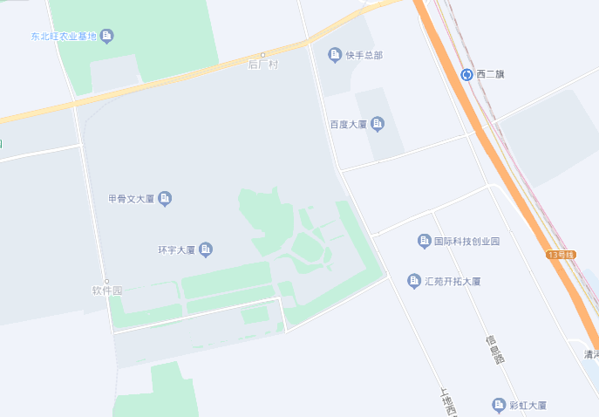
实例E

实例D、F

可比实例照片
实例D | 实例E | 实例F
 | 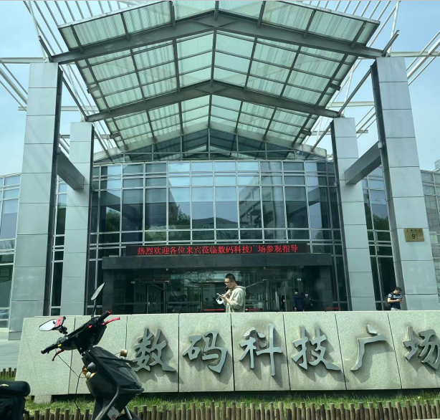

表4：比较因素条件说明及指数表
比较因素 |  | 估价对象 | 实例：D | 实例：E | 实例：F
 |  | 弘源首著大厦（原新奥特数字传媒大厦） | 弘源首著大厦（原新奥特数字传媒大厦） | 数码科技广场（上地数码广场） | 弘源首著大厦（原新奥特数字传媒大厦）
市场状况 |  | 2018年1月1日 | 2017年12月 | 2017年10月 | 2017年12月
交易情况 |  | 正常 | 正常 | 正常 | 正常
权益状况 | 用途 | 办公 | 办公 | 办公 | 办公
区位状况 | 办公集聚程度 | 估价对象位于上地商圈，周边有康得大厦、中关村生物医药园、许继大厦、华环大厦、志远大厦、汇苑开拓大厦等办公项目，办公集聚程度较好 | 实例D位于上地商圈，周边有康得大厦、中关村生物医药园、许继大厦、华环大厦、志远大厦、汇苑开拓大厦等办公项目，办公集聚程度较好 | 实例E位于上地商圈，周边有百度大厦、融科融智创新园、烽火科技大厦、上地科技大厦、华控大厦、环洋大厦等办公项目，办公集聚程度较好 | 实例F位于上地商圈，周边有康得大厦、中关村生物医药园、许继大厦、华环大厦、志远大厦、汇苑开拓大厦等办公项目，办公集聚程度较好
区位状况 | 交通便捷度 | 估价对象紧邻城市主干道—信息路，行车出入便捷，距地铁13号线、昌平线（清河站）约800米，周边有320路、365路、446路、447路、495路、603路等多条公交线路，交通较便捷 | 实例D紧邻城市主干道—信息路，行车出入便捷，距地铁13号线、昌平线（清河站）约800米，周边有320路、365路、446路、447路、495路、603路等多条公交线路，交通较便捷 | 实例E紧临城市支路——上地九街，距地铁13号线、昌平线（西二旗站）约300米，周边有333路、362路、367路、570路、608路、636路等公交车通达，停车便捷程度较好，综合评价交通便捷度较好 | 实例F紧邻城市主干道—信息路，行车出入便捷，距地铁13号线、昌平线（清河站）约800米，周边有320路、365路、446路、447路、495路、603路等多条公交线路，交通较便捷
区位状况 | 公共配套设施 | 估价对象周边有辉煌商街、BHG MALL北京华联上地购物中心、清河万象汇等商业场所，有北京市上地实验学校、中关村第一小学（西二旗分校）、人大附中西山学校、汇佳上第摩码幼儿园等教育机构，有北京市上地医院、瑞泰口腔（上地分院）等医疗机构，所在区域公共配套设施齐备情况一般 | 实例D周边有辉煌商街、BHG MALL北京华联上地购物中心、清河万象汇等商业场所，有北京市上地实验学校、中关村第一小学（西二旗分校）、人大附中西山学校、汇佳上第摩码幼儿园等教育机构，有北京市上地医院、瑞泰口腔（上地分院）等医疗机构，所在区域公共配套设施齐备情况一般 | 实例E周边有辉煌商街、BHG MALL北京华联上地购物中心、清河万象汇等商业场所，有北京市上地实验学校、中关村第一小学（西二旗分校）、人大附中西山学校、汇佳上第摩码幼儿园等教育机构，有北京市上地医院、瑞泰口腔（上地分院）等医疗机构，所在区域公共配套设施齐备情况一般 | 实例F周边有辉煌商街、BHG MALL北京华联上地购物中心、清河万象汇等商业场所，有北京市上地实验学校、中关村第一小学（西二旗分校）、人大附中西山学校、汇佳上第摩码幼儿园等教育机构，有北京市上地医院、瑞泰口腔（上地分院）等医疗机构，所在区域公共配套设施齐备情况一般
区位状况 | 基础设施水平 | 七通 | 七通 | 七通 | 七通
区位状况 | 自然及人文环境 | 周边2公里范围内有上地公园、树村郊野公园、北京体育大学，无文物古迹、音乐厅、剧院及各种展览馆，自然人文环境一般 | 周边2公里范围内有上地公园、树村郊野公园、北京体育大学，无文物古迹、音乐厅、剧院及各种展览馆，自然人文环境一般 | 周边2公里范围内有上地公园、树村郊野公园、北京体育大学，无文物古迹、音乐厅、剧院及各种展览馆，自然人文环境一般 | 周边2公里范围内有上地公园、树村郊野公园、北京体育大学，无文物古迹、音乐厅、剧院及各种展览馆，自然人文环境一般
区位状况 | 楼层 | 地上2层 | 地上2层 | 地上2层 | 地上2层
实物状况 | 建筑面积（㎡） | 1402.83 | 384.10 | 1566 | 192.05
实物状况 | 建筑结构 | 钢混 | 钢混 | 钢混 | 钢混
实物状况 | 公共部分装修 | 普通装修 | 普通装修 | 普通装修 | 普通装修
实物状况 | 成新度 | 68% | 68% | 68% | 68%
实物状况 | 物业管理 | 物业公司管理 | 物业公司管理 | 物业公司管理 | 物业公司管理
实物状况 | 市政基础设施 | 五通 | 五通 | 五通 | 五通
实物状况 | 内部装修 | 设定为毛坯 | 毛坯 | 毛坯 | 毛坯
实物状况 | 物业类型 | 银行网点 | 日常办公 | 日常办公 | 日常办公
实物状况 | 可视度 | 较好 | 一般 | 一般 | 一般
2.编制因素修正及调整系数表（见表6）
各因素条件指数确定说明如下：
（1）市场状况调整
由于估价对象和各实例交易时间相近，且北京市近两年房地产市场交易呈缓慢上升态势，调整系数为每季度上浮0.1。
（2）交易情况修正指数的确定
由于估价对象和各实例交易情况相同，均为正常交易，修正系数为100。
（3）房地产状况调整
- 权益状况
由于估价对象和各实例交易情况相同，均为办公，修正系数为100。
- 区位状况
区位状况等级说明表
区位状况 | 等级划分 |  |  |  |  |  | 每等级向下调整幅度
办公集聚程度 | 好 | 较好 | 一般 |  | 较差 | 差 | 2
交通便捷度 | 好 | 较好 | 一般 |  | 较差 | 差 | 2
公共配套设施 | 好 | 较好 | 一般 |  | 较差 | 差 | 2
基础设施水平 | 七通 | 六通 | 五通 |  | 四通 | 三通 | 1
自然及人文环境 | 好 | 较好 | 一般 |  | 较差 | 差 | 2
楼层 | 地上1层 |  |  | 地上2层 |  |  | 2

- 实物状况
实物状况等级说明表
实物状况 | 等级划分 |  |  |  |  |  |  |  |  |  |  |  |  |  | 每等级向下调整幅度
建筑面积（㎡） | 0-500（含） |  |  | 500-1000（含） |  |  |  |  |  |  | 1000-1500（含） |  |  |  | 1
建筑结构 | 钢混结构 |  |  | 混合结构 |  |  |  |  |  |  | 砖木结构 |  |  |  | 2
公共部分装修 | 精装修 |  |  | 普通装修 |  |  |  |  |  |  | 毛坯 |  |  |  | 2
成新度（%） | 90（含）-100 | 80（含）-90 |  |  |  | 70（含）-80 |  |  | 60（含）-70 |  |  |  |  | 60以下 | 2
物业管理 | 物业公司管理 |  | 单位自管 |  |  |  |  | 无物业管理 |  |  |  | 物业公司管理 |  |  | 2
市政基础设施 | 七通 | 六通 |  |  |  | 五通 |  |  | 四通 |  |  |  |  | 三通 | 1
内部装修 | 精装修 |  |  |  | 普通装修 |  |  |  |  | 毛坯 |  |  |  |  | 2
物业类型 | 银行网点 |  |  |  |  |  | 日常办公 |  |  |  |  |  |  |  | 5
可视度 | 好 | 较好 |  | 一般 |  |  |  |  | 较差 |  |  |  | 差 |  | 2
表5：比较因素条件指数表
比较因素 |  | 估价对象 | 实例：D | 实例：E | 实例：F
市场状况 |  | 100 | 100 | 100 | 100
交易情况 |  | 100 | 100 | 100 | 100
权益状况 | 用途 | 100 | 100 | 100 | 100
区位状况 | 办公集聚程度 | 100 | 100 | 100 | 100
区位状况 | 交通便捷度 | 100 | 100 | 100 | 100
区位状况 | 公共配套设施 | 100 | 100 | 100 | 100
区位状况 | 基础设施水平 | 100 | 100 | 100 | 100
区位状况 | 自然及人文环境 | 100 | 100 | 100 | 100
区位状况 | 楼层 | 100 | 100 | 100 | 100
实物状况 | 建筑面积 | 100 | 102 | 99 | 102
实物状况 | 建筑结构 | 100 | 100 | 100 | 100
实物状况 | 公共部分装修 | 100 | 100 | 100 | 100
实物状况 | 成新度 | 100 | 100 | 100 | 100
实物状况 | 物业管理 | 100 | 100 | 100 | 100
实物状况 | 市政基础设施 | 100 | 100 | 100 | 100
实物状况 | 内部装修 | 100 | 100 | 100 | 100
实物状况 | 物业类型 | 100 | 95 | 95 | 95
实物状况 | 可视度 | 100 | 98 | 98 | 98

3. 因素修正及调整
在各因素条件指数表的基础上，进行交易情况修正、市场状况及房地产状况调整，即估价对象的因素条件指数与比较实例的因素条件进行比较，得到各因素修正及调整系数，计算得出估价对象楼面单价(见表3)：
表6：因素修正及调整系数表
比较因素 |  | 实例：D |  | 实例：E |  | 实例：F
市场状况 |  | 100/ | 100 | 100/ | 100 | 100/ | 100
交易情况 |  | 100/ | 100 | 100/ | 100 | 100/ | 100
权益状况 | 用途 | 100/ | 100 | 100/ | 100 | 100/ | 100
区位状况 | 办公集聚程度 | 100/ | 100 | 100/ | 100 | 100/ | 100
区位状况 | 交通便捷度 | 100/ | 100 | 100/ | 100 | 100/ | 100
区位状况 | 公共配套设施 | 100/ | 100 | 100/ | 100 | 100/ | 100
区位状况 | 基础设施水平 | 100/ | 100 | 100/ | 100 | 100/ | 100
区位状况 | 自然及人文环境 | 100/ | 100 | 100/ | 100 | 100/ | 100
区位状况 | 楼层 | 100/ | 100 | 100/ | 100 | 100/ | 100
实物状况 | 建筑面积 | 100/ | 102 | 100/ | 99 | 100/ | 102
实物状况 | 建筑结构 | 100/ | 100 | 100/ | 100 | 100/ | 100
实物状况 | 公共部分装修 | 100/ | 100 | 100/ | 100 | 100/ | 100
实物状况 | 成新度 | 100/ | 100 | 100/ | 100 | 100/ | 100
实物状况 | 物业管理 | 100/ | 100 | 100/ | 100 | 100/ | 100
实物状况 | 市政基础设施 | 100/ | 100 | 100/ | 100 | 100/ | 100
实物状况 | 内部装修 | 100/ | 100 | 100/ | 100 | 100/ | 100
实物状况 | 物业类型 | 100/ | 95 | 100/ | 95 | 100/ | 95
实物状况 | 可视度 | 100/ | 98 | 100/ | 98 | 100/ | 98
净租金（元/平方米） |  | 4.80 |  | 5.56 |  | 5.00
比较价值（元/平方米） |  | 5.05 |  | 6.03 |  | 5.27
4.估价对象的比较价值
本次评估所选取的各可比实例与估价对象相似程度接近；通过前述各因素的修正及调整，各可比实例比较价值差异程度较小。因此，本次评估取三个比较价值的简单算术平均值作为估价对象的最终结果。
故，2018年1月1日一层办公用房市场净租金单价
＝（5.05+6.03+5.27）÷3＝5.45（元/平方米·天）
（二）通过周期起始租金及变化率，分别求取周期内其它年度的租金
经评估专业人员市场调查，估价对象所属上地地区普遍采用租金中包含物业费的形式，故本次评估设定租金价值定义包含物业费。考虑到物业费并不随年度变化，在测算过程中将合同租金中的物业费进行剥离，仅对净租金进行比较修正，在设定的周期内，每年租金的变化率参照市场变化以及租约惯例确定为3%，则：
周期内各年度的净租金如下：
2018年1月1日二层办公用房市场净租金单价＝5.45（元/平方米·天）
2019年1月1日二层办公用房市场净租金单价＝5.45×（1+3%）＝5.61（元/平方米·天）
2020年1月1日二层办公用房市场净租金单价＝5.61×（1+3%）＝5.78（元/平方米·天）
2021年1月1日二层办公用房市场净租金单价＝5.78×（1+3%）＝5.95（元/平方米·天）
周期内各年度的净租金加固定物业费（1.2元/平方米/天）如下：
2018年1月1日二层办公用房市场净租金加固定物业费＝5.45+1.2=6.65（元/平方米·天）
2019年1月1日二层办公用房市场净租金加固定物业费＝5.61+1.2=6.81（元/平方米·天）
2020年1月1日二层办公用房市场净租金加固定物业费＝5.78+1.2=6.98（元/平方米·天）
2021年1月1日二层办公用房市场净租金加固定物业费＝5.95+1.2=7.15（元/平方米·天）

六、估价结果确定
（一）估价结果的确定
时间 | 增长率（%） | 净租金（元/平方米·天） | 净租金加固定物业费（元/平方米·天） | 天数（天） | 面积（平方米） | 租金总额（万元）
2016.2.2-2016.12.31 | - | 4.90 | 6.10 | 334 | 1402.83 | 285.8126
2017.1.1-2017.12.31 | - | 4.89 | 6.09 | 365 | 1402.83 | 311.8281
2018.1.1-2018.12.31 | - | 5.45 | 6.65 | 365 | 1402.83 | 340.5019
2019.1.1-2019.12.31 | 3 | 5.61 | 6.81 | 365 | 1402.83 | 348.6944
2020.1.1-2020.12.31 | 3 | 5.78 | 6.98 | 366 | 1402.83 | 358.3782
2021.1.1-2021.11.7 | 3 | 5.95 | 7.15 | 311 | 1402.83 | 311.9403
合计 | - | - | - | 2106 | 1402.83 | 1957.1555
备注：估价结果总额按租金单价乘以日历天数，不考虑免租期。2016年5月1日之前，评估结果中包含营业税及附加，2016年5月1日之后，评估结果采用价税合计的形式，包括增值税及附加，包含物业费，不包含能源费、房地产经纪公司服务费等。

各年度租金总额计算过程如下：
2016.2.2-2016.12.31租金总额=6.10×334×1402.83÷10000=285.8126（万元）
2017.1.1-2017.12.31租金总额=6.09×365×1402.83÷10000=311.8281（万元）
2018.1.1-2018.12.31租金总额=6.65×365×1402.83÷10000=340.5019（万元）
2019.1.1-2019.12.31租金总额=6.81×365×1402.83÷10000=348.6944（万元）
2020.1.1-2020.12.31租金总额=6.98×366×1402.83÷10000=358.3782（万元）
2021.1.1-2021.11.7租金总额=7.15×365×1402.83÷10000=311.9403（万元）
2016.2.2-2021.11.7租金合计
=285.8126+311.8281+340.5019+348.6944+358.3782+311.9403
=1957.1555（万元）
（二）估价结果
评估专业人员根据估价的目的，按照估价的程序，采用科学的估价方法，在认真分析现有资料的基础上，通过仔细测算和认真分析各种影响房地产价格的因素，确定估价对象在价值时点的房地产评估价值，详见估价结果一览表。
估价结果一览表 单位：元/平方米/天、万元
估价结果  估价对象 |  | 2层201、202号
评估结果 | 2016年租金单价 | 6.10
评估结果 | 2016年（2016.2.2-2016.12.31）租金总价 | 285.8126
评估结果 | 大写金额 | 贰佰捌拾伍万捌仟壹佰贰拾陆元整
评估结果 | 2017年租金单价 | 6.09
评估结果 | 2017年（2017.1.1-2017.12.31）租金总价 | 311.8281
评估结果 | 大写金额 | 叁佰壹拾壹万捌仟贰佰捌拾壹元整
评估结果 | 2018年租金单价 | 6.65
评估结果 | 2018年（2018.1.1-2018.12.31）租金总价 | 340.5019
评估结果 | 大写金额 | 叁佰肆拾万伍仟零壹拾玖元整
评估结果 | 2019年租金单价 | 6.81
评估结果 | 2019年（2019.1.1-2019.12.31）租金总价 | 348.6944
评估结果 | 大写金额 | 叁佰肆拾捌万陆仟玖佰肆拾肆元整
评估结果 | 2020年租金单价 | 6.98
评估结果 | 2020年（2020.1.1-2020.12.31）租金总价 | 358.3782
评估结果 | 大写金额 | 叁佰伍拾捌万叁仟柒佰捌拾贰元整
评估结果 | 2021年租金单价 | 7.15
评估结果 | 2021年（2021.1.1-2021.11.7）租金总价 | 311.9403
评估结果 | 大写金额 | 叁佰壹拾壹万玖仟肆佰零叁元整
总计 | 2016年2月2日至2021年11月7日租金总计 | 1957.1555
总计 | 大写金额 | 壹仟玖佰伍拾柒万壹仟伍佰伍拾伍元整
提示：1、上述估价结果中不包含估价对象使用时的水电暖气费、司法诉讼费用及其他应付费用等
2、估价结果按照法律法规规定，出租方和承租方自承担相应的交易税费。
3、2016年5月1日之前，评估结果中包含营业税加附加，2016年5月1日之后，评估结果采用价税合计的形式，包括增值税及附加。
特殊事项说明表
房屋性质 | 商品房 | 规划用途 | 办公 | 现状用途 | 办公（银行网点）
房屋使用状况 | —— |  | 建成年代 | 2002年
土地使用权类型 | 有偿（出让） | 法定最高土地  使用年限 | 50年 | 土地使用权终止日期 | 2042年7月29日
法定优先受偿款  （单位：元） | 已抵押担保的债权数额 |  | ——；
法定优先受偿款  （单位：元） | 土地出让金、综合地价款、  房价款 |  | ——；
他项权利状况 | 抵押权 |  | 已抵押；
他项权利状况 | 租约限制 |  | ——。

附件
- 《鉴定评估委托书》[（2021）京0108民初50452号]复印件
- 估价对象所在位置示意图
- 估价对象实地查勘相关照片
- 《不动产权证书》[京（2018）海不动产权第0048268号]复印件
- 《不动产登记信息查询结果告知单》[编号：20230396942（网）、20230396949（网）]复印件
- 可比实例位置图及外观照片
- 房地产估价机构《营业执照（副本）》复印件
- 估价机构资质证书复印件
- 评估专业人员执业证书复印件
10）鉴定人承诺书复印件

